0.8升基本型超声波清洗器（正常使用保10年）
产品型号 | QT08
产品名称 | 小型超声波清洗机
包 装 | 纸箱
电源 | AC 220 ~ 240V, 50 ~60Hz
内胆材料 | 全不锈钢冲压槽304
外壳材料 | 进口铝板防腐喷涂
内槽尺寸 | 150 x 85 x 65 mm
外形尺寸 | 175 x 110 x 140 mm
时间控制 | 无
超声功率 | 100W
工作频率 | 40KHZ
容量 | 800ml
排水 | 无
净重 | 1.0kg
毛重 | 1.5kg
标准配置 | 不锈钢盖
颜色 | 亮白
备注：
1.记住我们使用的震子是换能器，而不是普通的陶瓷片
2.功率强劲，清洗几秒钟即可，如果水温超过70℃时请更换清洗液
3.不锈钢降音盖为赠送
4.关键元气件一律采用美国＂仙童＂的产品
5.产品实行三包，保修三年，终身维修
特别提醒：超声波的核心部件换能器和陶瓷片的区别，陶瓷片本身是不能长时间工作的，时间长了陶瓷片就会发热，最终导致过热裂开而损坏，可是我们的换能器正好相反，可长时间连续工作，而且功率强劲，低噪音，清洗时间快等优点
适用范围：打印机墨头（无需专用清洗液，只需自来水）、电子产品、眼镜、项链、耳环、手镯、手表、假牙、医疗器械、机械五金零配件、高尔夫球、CD碟片、剃须刀头、笔尖、钱币、印章、奶瓶、奶嘴等
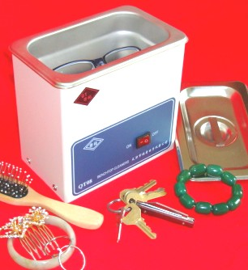
地址：天津市河东区大桥道文华里22号余门
邮编：300161
网址：http://tjrp.instrument.com.cn
联系人：沈先生
电话：022-86786357
手机：13512804240
传真：022-86786357
Email:tjsbk123@163.com

